Археологічні культури та археологічні пам’ятки краю.

Територія нашого краю здавна була заселена людьми, про що свідчать археологічні знахідки.
Перші дослідження території теперішнього Ульяновського району були проведені ще в 1909,1913,1939,1949, 1954, 1977-1978 роках під керівництвом С.С.Гамченко, Е.А. Симоновича, В.М. Даниленко, М.Л. Макаревича.
Нажаль, наш край в епоху найдавніших часів вивчений ще недостатньо.
Скрізь, де жила людина, ми знаходимо сліди її життя і діяльності. Надійним сховищем більшості археологічних матеріалів є земля. Знайти археологічні предмети можна не скрізь, а лише в тих місцях, які безпосередньо пов’язані з діяльністю людини. Такі місця називаються археологічними пам'ятками Найбільш розповсюджені з них – поселення ( стоянки, городища, міста…).
Велике значення мають поховання. Знахідки можна об’єднати за місцем, часом,спільністю предметів, типом в археологічну культуру.

Палеоліт 40- 10 тис. років тому – Сабатинівка І
Знайдено окремі кремнієві знаряддя і рештки фарби.( 1939 рік)

Неоліт 6 – 4 тис. до н.е. – буго- дністровська культура ,Сабатинівка І

Це найдавніша землеробська культура в Східній Європі. Її землеробський характер підтверджується знахідками: уламки камінних зернотерок, рогові мотики, крем’яні вкладки до серпів.
Стоянка розкопана в 1949 році Даниленком В.Н. в урочищі Мельнича Круча .
На глибині 2 км були знайдені уламки неолітичного чорноглиняного глечика, вироби з каменя та 2 кістяних вістря.
В 1955 році дослідження були продовжені.

Енеоліт 4 – 3 тис. до н.е. - трипільська культура - Сабатинівка ІІ,
Данилова Балка.
Гренівка
Ранньотрипільське поселення Сабатинівка ІІ розташоване на правому березі р.Синиці. Напівземлянкове житло, досліджене археологами мало незначну глибину. В плані було овальної форми, з площею 5,5 на 3,5 м. Стіни наземної частини , мабуть, були зроблені з дерева. В середині житла виявлено групу каменів від зруйнованого вогнища. В розвалі житла під час розкопок знайдено значну кількість глиняного посуду, антропоморфні статуетки, вироби з кремнію та кості, кістки тварин. Глиняний посуд можна поділити на кухонний та столовий. Перший - товстий, шершавий, без орнаменту. Другий – з тонкими стінками, чорними та сірими загладженими поверхнями і орнаментом у вигляді лінійних композицій з відбитками гребінчастого штампа.
Статуетки представлені маленькими сидячими жіночими фігурками, нижня частина яких досить реалістична, а верхня стилізована ( замість голови та рук є лише невеликі виступи ).( див. малюнок). Орнаменту на них немає.
Знайдено також крем’яні скребки, свердла, наконечники стріл, кістяні шила,підвіски з трубчатих кісток, амулети, що імітують просвердлені зуби оленя. Серед тварин,кістки яких було зібрані на поселенні, переважали домашні – велика рогата худоба, свиня, коза, собака.
Сліди пізніших жител мали вигляд скупчень глиняної випаленої обмазки від підлоги прямокутних у плані споруд. Це поселення відноситься до кінця раннього трипілля.
Особливо щедрі знахідки 5 ранньотрипільських ям в с. Данилова Балка, днища яких були обмазані зеленкуватою глиною. В них був посуд різного призначення, кістки тварин, черепки з розписом червоною фарбою, вироби з рогу та кремнію, фрагменти зернотерок, уламки ритуальних жіночих статуеток з глини.
Ще раніше було досліджено знахідку кістяної стеки з зубцями, яка використовувалася для нанесення штампів поглибленого орнаменту.

Знахідки в с. Данилова Балка під час експедиції Е.О Симоновича в 1977- 1978 р.

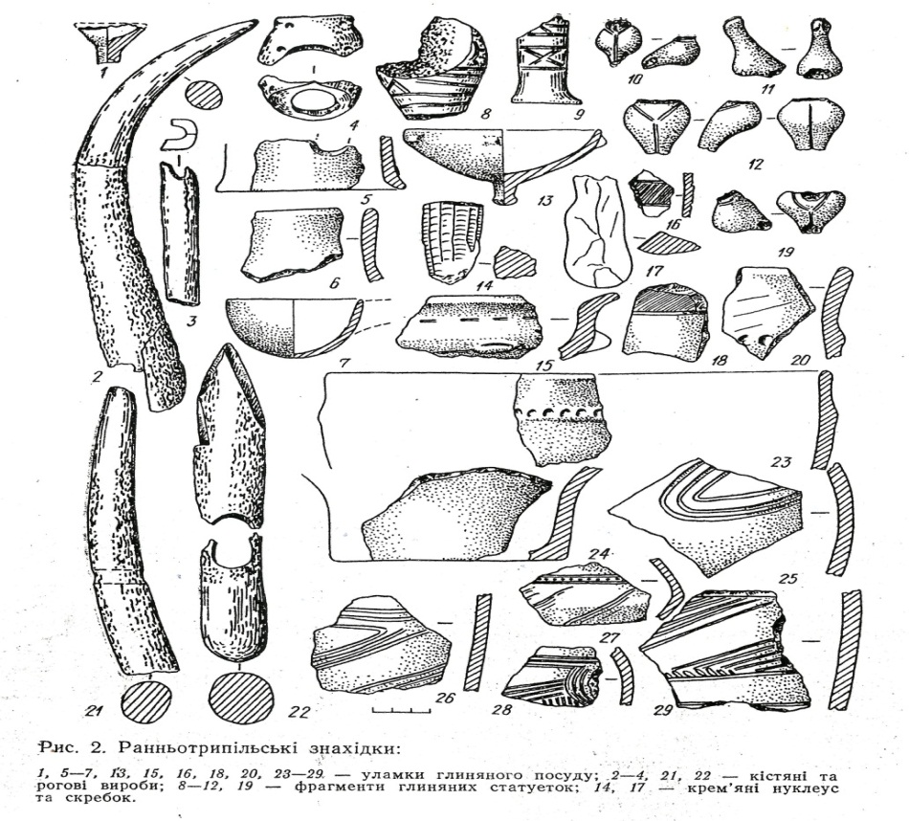
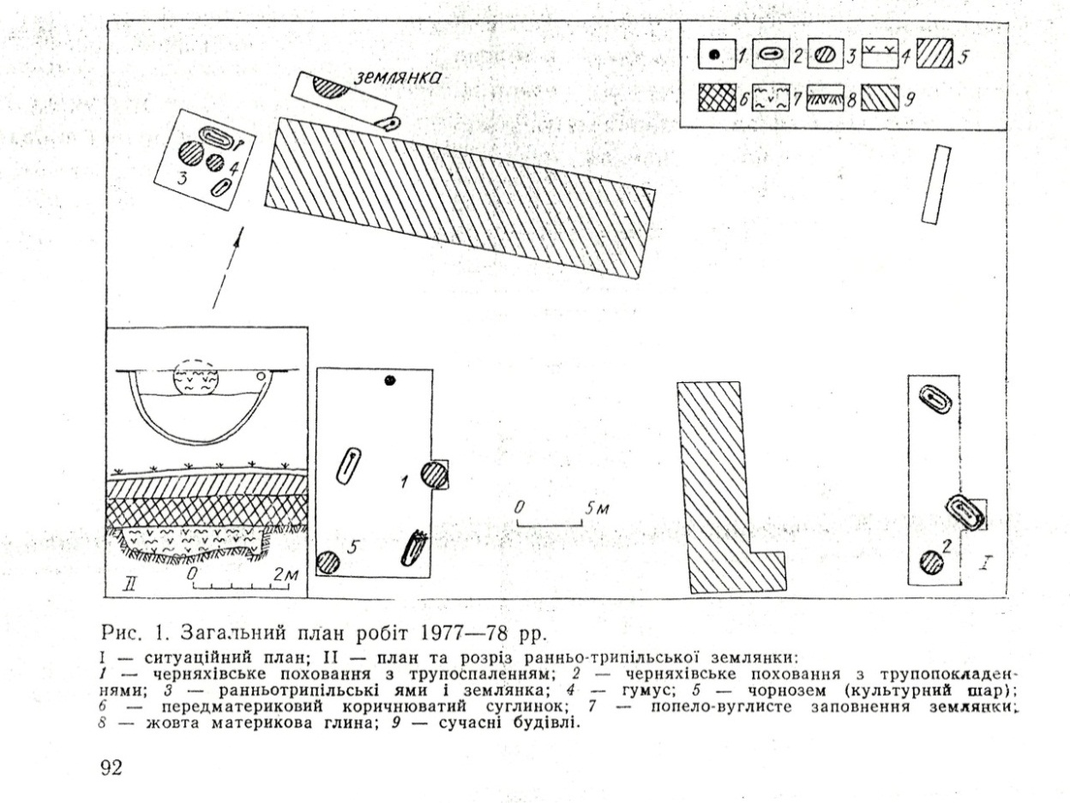
Схема розкопу в с. Данилова Балка

До кінця раннього трипілля відноситься і поселення в с. Гренівка. Там знайдено кам’яну зернотерку, вмонтовану в підлогу. Поряд знаходилася товстостінна посудина, що служила, очевидно, для зберігання зерна. Всередині житла було знайдено також уламки від розбитих чаш на високих підставках, кришок, ринок та горщиків, орнаментованих заглибленими лініями. Траплялися навіть сліди червоної фарби.

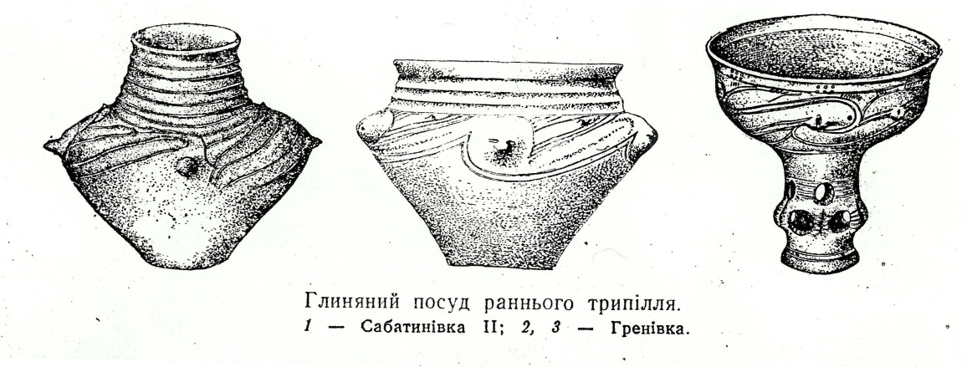

Епоха міді і бронзи 3-2 тис до н. е.- Сабатинівка І
Важливий період в історії людства, протягом якого було винайдено штучний метал – бронзу – сплав міді з оловом, свинцем, цинком. Це покращило якість знарядь праці, сприяло подальшому розвитку. Призвело до заміни материнського роду на батьківський.

До епохи бронзи відносяться пам’ятники сабатинівської культури. Час існування – 14 – 12 ст. до н.е. Основою господарства було землеробство і скотарство. Поселення складалися з наземних або частково заглиблених в землю жител. Збільшується кількість виробів з бронзи – серпи, ножі, тесла, долота, кинджали, списи, прикраси.
Біля с.Сабатинівка знайдено численні поховання, скарби бронзових виробів, багато випадкових знахідок.
Знайдено посуд, характерною рисою якого – наявність валика значно нижче краю посуду.
Біля сіл Богданове та Синьки в 2004 році було розкопане поховання, що відноситься до бронзового періоду і належало скотарським племенам ямної культури. Які на кінець 3 – початок 2 тис. до н.е. займали степову зону та південні райони Лісостепу Східної Європи.
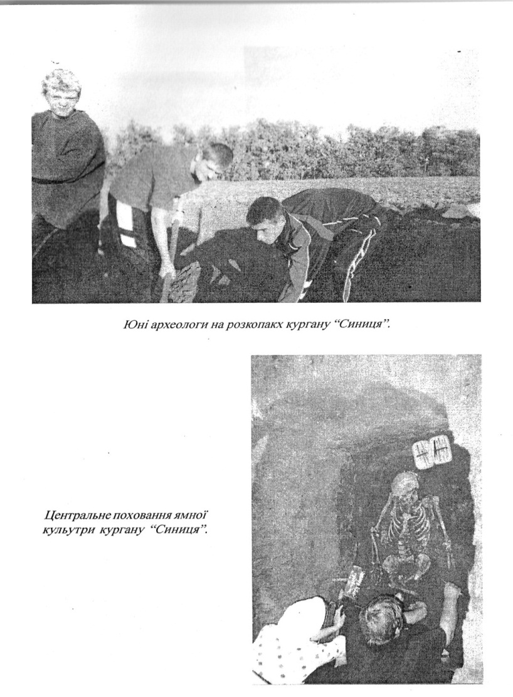

Самою унікальною знахідкою на території нашого району став сабатинівський човен, що був виявлений місцевими підлітками Володею Глухим , Філіпчуком Петром , П′янкевичем Василем, Тавровським Григорієм на Мельниковій кручі під водою.Човен дістала експедиція під керівництвом професора Р.А.Орбелі з Ленінграду. Це сталося 12 вересня 1937 року.
Човен був зроблений з цілого стовбура дерева, майже семи метрів довжиною.На борту човна було 12 отворів діаметром 10-15 мм. Вони могли служити для кріплення або лопатоподібних весел, або зв'язок очерету, що покращували плавучість човна. Маса – 1088кг, вантажність – 1570 кг, з командою у 6-9 чоловік могли перевозити вантаж у 900 кг. Розміри човна свідчать про те, що він використовувався для транспортних цілей, а не для риболовлі.
Найбільш вірогідною датою виготовлення човна слід вважати 14 -12 ст. дон.е., що припадає на середину бронзового віку, на племена катакомбної , багатовалькової кераміки, сабатинівської культур для місцевості степу та лісостепу.
У світовій історії сабатинівський човен посідає особливе місце, бо це найстародавніше із суден., які були підняті з водних глибин. З 1939 року і до сьогодні човен зберігається в Сант-Петербурзькому центральному військово – морському музею.

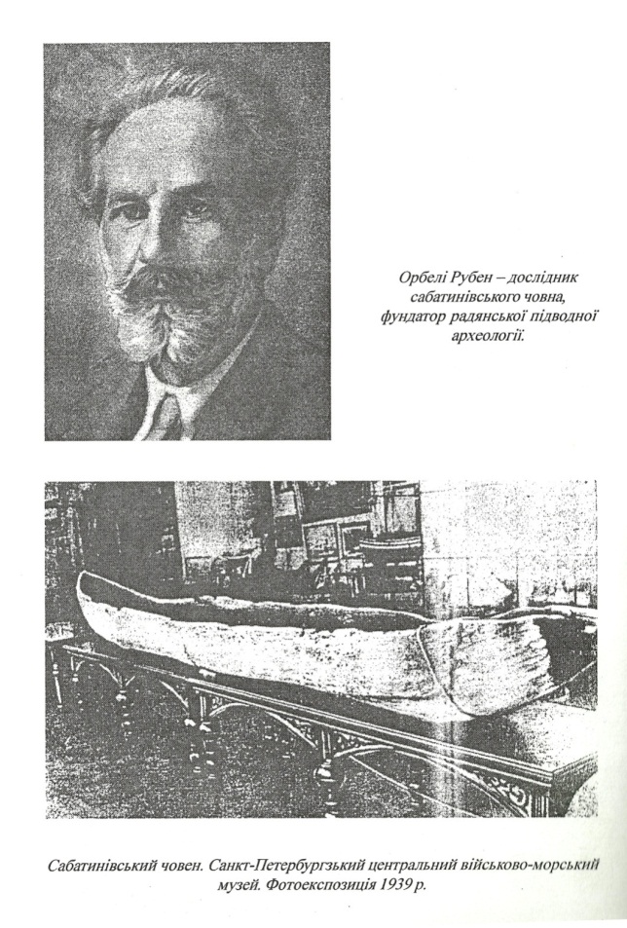

Кургани скіфського часу –

Ранньослов’янські пам’ятки ( 1 -4 ст. н.е.) - Синицівка,
Черняхівська культура - Данилова Балка (4-5 ст. н.е.)

Між селами Синицівка та Сабатинівка знайдено млинарську будівлю
3 – 4 ст. н.е. Ця знахідка свідчить про високий рівень землеробства. Являє собою своєрідний ручний млин, але верхня частина , рухоме жорно не знайдено.
Поряд були уламки глиняного посуду, який є своєрідним варіантом черняхівської культури.
Біля С.Данилова Балка розкопано 9 черняхівських поховань. Що датуються 4-5 ст. н.е. Черняхівські поховання ґрунтовні і дуже великі. Поховання здійснювалося за обрядом трупоспалення в урнах, але є і трупопокладення. Головним заняттям було орне землеробство та скотарство. Високого рівня досягло і залізно обробне ремесло, гончарство, ткацтво, обробіток металів. Черняхівські племена підтримували зв’язки з Римом, про що свідчать численні знахідки римських виробів та монет. Було знайдено скляний тонкостінний кубок конічної форми, прикрашений « синіми глазками». Такий посуд датується 4- 5 ст. н. е.
Вперше тут було знайдено поховання зі спалюванням ямного типу. 5 поховань мають північну орієнтацію і 3 західну. В похованнях були сосуди та інший посуд.

Археологічні культури України

Палеоліт:
Аккайська культура · Анетівська · Антонівська · Городцовська · Костенківсько-вілендорфська · Красносільська · Мізинська · Межиріцька · Молодовська · Солютрейська · Стрілецька · Шельська

Мезоліт:
Деснянська · Кукрецька · Площанська · Свідерська · Тарденуазька

Неоліт:
Азовсько-дніпровська · Буго-дністровська · Дніпро-донецька · Лендельська · Лінійно-стрічкової кераміки · Сурсько-дніпровська · Тиська · Ямково-гребінцевої кераміки · Олексіївська

Мідна доба:
Кемі-обинська · Кулястих амфор · Лійчастого посуду · Мар'янівська · Середньостогівська · Трипільська · Пізнотрипільська (усатівська) · Шнурової кераміки · Ямна

Бронзова доба:
Багатопружкової кераміки · Білогрудівська · Бондарихинська · Городоцько-здовбицька · Зрубна · Катакомбна · Комарівська · Ноа · Полів поховальних урн · Сабатинівська · Середньодніпровська · Станівська · Стжижовська · Тщинецька (Комарівська)

Залізна доба:
Висоцька · Вельбарська · Зарубинецька · Карпатських курганів · Корчацька · Куштановицька · Латенська · Липицька · Лужицька · Пеньківська · Поєнешти-лукашівська · Поморська · Празька · Пшеворська · Роменсько-боршевська · Салтівсько-маяцька · Пізньострічкової розписної кераміки · Черняхівська · Чорноліська · Юхнівська

Документи з Інтернет – ресурсу

Прочитай: це цікаво!

3.500 год до н.э.: у трипольцев храмы:

«Особый интерес представляет святилище, раскопанное в Сабатиновке на Южном Буге . Святилище представляло собой глинобитное турлучное сооружение общей площадью 70 кв. м. Вход был устроен как узенький коридорчик, вынесенный вовне зданий. Здание внутри делится четко на две половины: первая, ближайшая ко входу, совершенно пуста; здесь нет ни сооружений, ни находок. Это нартекс языческого храма.
«Сабатиновка, село на левом берегу р. Южный Буг, в Ульяновском районе Кировоградской области УССР, близ которого находятся остатки двух поселений трипольской культуры 2-й половины 4-го тыс. до н.э.» .

3.500 год до н.э.: Славяне отмечают праздник «Роженицы» (8 сентября) и новогодние святки:

«Особый интерес представляет святилище, раскопанное в Сабатиновке на Южном Буге [1, стр. 291, рис. 1]. Перед нами – своеобразный женский дом, связанный с выпечкой ритуального хлеба. В балканской и восточнославянской этнографии обрядовое хлебное печенье было особенно обязательным в двух случаях: во-первых, при праздновании урожая, когда торжественно выпекался хлеб из свежеобмолоченного зерна, и, во-вторых, на зимние новогодние святки, когда производилось превентивное заклинание природы по поводу урожая предстоящего года. Первый, осенний обряд был прямо связан с языческими роженицами (8 сентября) и со специальной трапезой в их честь. …Аналогия с этнографическим обрядом неполна, но она проясняет основное в сабатиновском святилище.

[1. Макаревич М.Л., Об идеологических представлениях у трипольских племен. - Зап. Одесск. арх. о-ва. Одесса, 1960, I (34);
2. Рыбаков Б.А., Язычество древних славян. – М.: Наука, 1981]

- Хто з археологів займався дослідженням теперішньої території Ульяновського району ?
- Що називають археологічними пам’ятками та археологічною культурою?
- Які палеолітичні знахідки були відкриті на території сучасного Ульяновського району ?
- Доведіть, що в період неоліту на нашій території проживали люди.
- Використовуючи археологічні дослідження, охарактеризуйте рівень розвитку трипільських поселень.
- До якої епохи відносяться пам’ятники сабатинівської культури?
- Чому сабатинівський човен є унікальною знахідкою?
- Які висновки можна зробити, досліджуючи пам’ятки ранньослов’янського періоду ?

- Використовуючи додаткові джерела, підготуй повідомлення на тему : «Моє село ( місто) в давню епоху».

- Намалюй знахідки, які найбільше тебе вразили.

- Склади оповідання - фантазію на тему: «Один день з життя трипільців сабатинівського поселення».

- Подискутуйте на тему : Сабатинівський човен найдавніший човен в історії людства.

Література

1.Археологія: Республіканський збірник. - Київ: «Наукова думка», 1987р.
2.Краткие сообщения Института Археологии, Вып. 3 (1954г). М.Л.Макаревич «Статуэтки трипольского поселения Сабатиновка ІІ».
3.Шовкопляс І. Г. « Археологічні дослідження на Україні (1917-1957). - Київ «АН», 1957 рік.
4.Археологічні пам’ятки т.6. 1956р . Стаття Данильченко В.М., Макаревич М.Л. «Дослідження на Сабатинівському ІІ ранньотрипільському поселенні в 1949 р
5. «Археологічні пам’ятки» т.4 (1952р.) М.Л.Макаревич « Середньобузькі
експедиції». Т.5 К-1962 р. стор.89 ( Сабатинівка ІІ ):
6.т.4 В.А. Добровольський «Перше Сабатинівське поселення».
7.Краткие сообщения института истории материальной культуры. Вып. 29, 1951г., вып.39. 1954г., ( Сымонович Є. А. « Раннетрипольское поселение в
с. Данилова Балка»)
8. Археологические открытия 1967,1978, 1977г (Данилова Балка)
9. М.Е.Беркович «Археологические памятники Кировоградской области».-Кировоград ,1955г.
10.Археологічні пам’ятки УРСР. Київ 1966р.т.4 . стор.78-89, т.10,
стор.36-43.(Сабатинівка)
11.Ульяновський район:сторінками історії та сьогодення ( матеріали І учнівської науково – краєзнавчої конференції)- Кіровоград, 2007 рік.
12. Бокій М.Н.,Брайченко, Куценко Л.В. « До джерел історії рідного краю»-
Кіровоград, 1994 рік.
13.Бершадский Р. Из ранних книг – Москва: Советский писатель, 1964 г
14.Орбели Р. Исследования и изыскания. – Москва, 1974 г

